**MIPE**

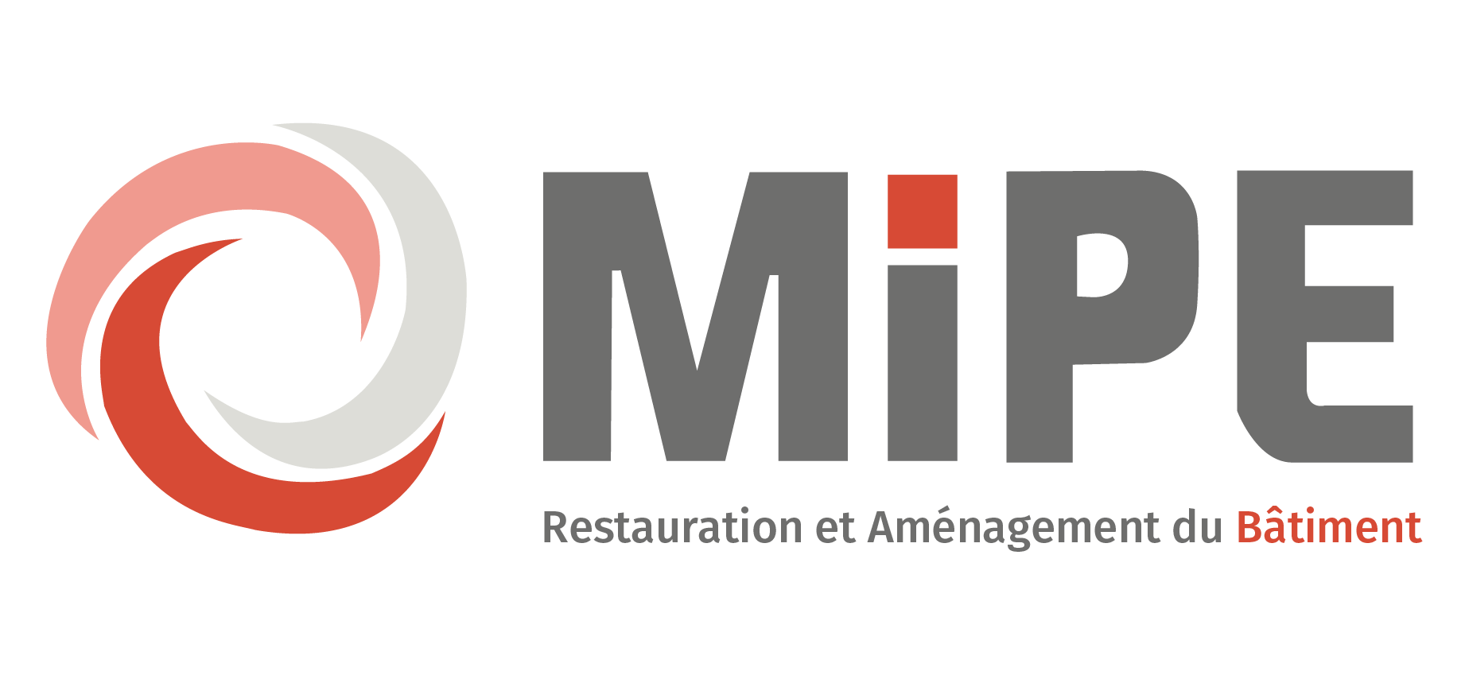

**QUI SOMMES NOUS ?**

Fort d'une expérience de 25 ans en tant que spécialiste de l'aménagement et de la restauration du bâtiment, la MIPE propose des travaux de :

* Maçonnerie et couverture
* Aménagements intérieurs
* Travaux de plâtrerie
* Débarras et nettoyage

Au-delà de ses compétences techniques, la MIPE s'engage dans l'inclusion par l'activité économique. Activement impliquée sur son territoire, l'association vise à faciliter l'accès à l'emploi et à la formation par le travail.

**Recrute un(e) Encadrant(e) technique Propreté et services - Offre n° 2025.04.MIPE**

Type de contrat : CDD 6 mois renouvelable

Nombre d’heure : 35h

Salaire : 2009.25€ brut mensuel

Statut : Classification Encadrant Technique niveau A indice 285 de la convention collective des Ateliers et chantiers d’insertion.

**Description des missions :**

Sous la supervision du Directeur ou du Directeur technique, vous serez, sur les chantiers et sur notre site, chargé(e) des responsabilités suivantes :

* Encadrement d'équipes de production (3 à 6 personnes) et tutorat
* Formation des ouvriers polyvalents aux techniques de travail et aux normes de sécurité
* Livraisons de matériaux et matériels sur les différents chantiers MIPE et au dépôt
* Nettoyage et enlèvement de déchets de zones d’accueil de gens du voyage
* Nettoyage de locaux
* Ramassage hebdomadaire des poubelles des zones d’Activité
* Nettoyage de chantier
* Garantir l’entretien et la propreté du dépôt MIPE
* Préparation et entretien du matériel nécessaire à ses tâches
* Mise en place et contrôle des dispositifs de sécurité adaptés aux divers postes et stades d'avancement du chantier
* Garantie de la sécurité sur les chantiers
* Respect des consignes d’hygiène et de sécurité
* Travail en équipe
* Organisation, suivi et supervision des chantiers qui vous sont attribués
* Relationnel avec les clients
* Garantie de la qualité des prestations réalisées,
* Veille au bon fonctionnement du matériel et choix du matériel adapté en fonction des chantiers. Anticipation de la révision et de l’entretien du matériel
* Utilisation avec soin des véhicules mis à disposition dans le respect du code de la route (Camion 3T5 Benne ou fourgon).

En lien avec le directeur de production, les autres encadrants techniques et l’accompagnateur professionnel : Evaluation des aptitudes professionnelles des ouvriers polyvalents, échanges d’informations sur le suivi et les difficultés extraprofessionnelles des salariés encadrés.

**Profil recherché**

De niveau minimum BEP, vous avez une expérience dans l’encadrement d’équipes d’au moins deux ans.

La possession du Permis B est indispensable.

Une formation d’encadrant technique d’insertion ou une expérience en chantier d’insertion est un plus.

**Savoir-être :**

- Ecoute, respect, humilité, discrétion

- Qualités relationnelles et aptitude à communiquer tant en interne qu’en externe

- Réactivité, souplesse, adaptation

- Être pédagogue

- Rigueur, sens de l’organisation

**Savoir-faire :**

- Bonne capacité à organiser, préparer avec méthode les différentes tâches en tenant compte de leurs spécificités (environnement, nature…) et à réaliser les travaux

- Capacité à encadrer une équipe

- Capacité à former des salariés

- mise en œuvre des moyens assurant la sécurité

**Lieu et conditions de travail**

Lieu de travail : chantiers extérieurs : Niort et ses alentours (environ 40 km)

Prime de panier

Poste à pourvoir pour : dès que possible.

Merci d’adresser votre candidature à Monsieur PICAUD Thierry à l’adresse mail suivante :

[recrutement@groupe-evha.fr](mailto:recrutement@groupe-evha.fr), en mentionnant le numéro de l’offre 2025.04.MIPE.

Sur la base légale du consentement des personnes, les données sont utilisées pour l’envoi d’offres par le Groupe EVHA. Votre consentement peut être retiré à tout moment sans conséquence. Les données issues de votre candidature sont conservées au maximum 2 ans.

Vous disposez de plusieurs droits concernant vos données personnelles : le droit d'accès, de rectification, d’opposition et de suppression. Vous pouvez également définir des directives particulières relatives à leur conservation, à leur effacement et à leur communication après votre décès. Pour exercer vos droits, adressez une demande à [recrutement@groupe-evha.fr](mailto:recrutement@groupe-evha.fr) . Vous pouvez également introduire une réclamation auprès de la CNIL, TSA 80715 - 75334 PARIS CEDEX 07.